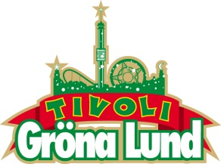

Pressmeddelande 2015-07-20

VECKANS KONSERTER PÅ GRÖNAN V. 30-31
Konsertvecka 30 inleds idag, då Sveriges hårdaste spelmän Kebnekajse har konsert på Lilla Scen kl. 20.00. Imorgon, tisdag, är det dags för den souliga Elin Ruth att kliva upp på Lilla Scen. Under konsertvecka 31 får Lilla Scen besök av ingen mindre än Nanne Grönvall på måndagen och på tisdagen blir det rockabilly för hela slanten med John Lindberg Trio.
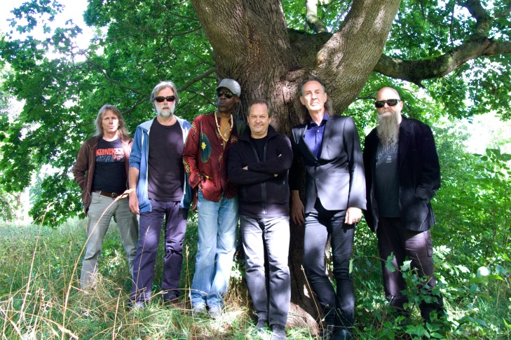
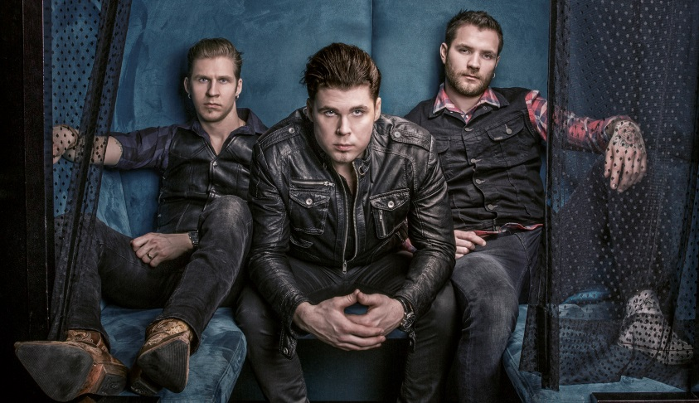

Kebnekajse uppträder den 20 juli kl. 20.00 på Lilla Scen.
Elin Ruth uppträder den 21 juli kl. 20.00 Lilla Scen.
Nanne Grönvall uppträder den 27 juli kl. 20.00 på Lilla Scen.
John Lindberg Trio uppträder den 28 juli kl. 20.00 på Lilla Scen.
För mer information om Gröna Lund och konserterna kontakta Annika Troselius, Informationsansvarig på telefon 0708-580050 eller e-mail annika.troselius@gronalund.com.
För pressbilder besök Gröna Lunds bildbank www.bilder.gronalund.com.

KONSERTSOMMAREN 2015
Med Gröna Lunds entrékort Gröna Kortet har man fri entré hela säsongen, inklusive alla konserter. Gröna Kortet kostar 240 kr och går att köpa i Gröna Lunds webbshop. Följande konserter är bokade på Gröna Lunds Stora och Lilla Scen:
Kebnekajse – 20 juli kl. 20.00 på Lilla Scen
Elin Ruth – 21 juli kl. 20.00 Lilla Scen
Nanne Grönvall – 27 juli kl. 20.00 på Lilla Scen
John Lindberg Trio – 28 juli kl. 20.00 på Lilla Scen
Lenny Kravitz – 3 augusti kl. 20.00 på Stora Scen
Basshunter – 4 augusti kl. 20.00 på Lilla Scen
The Offspring – 10 augusti kl. 20.00 på Stora Scen
Molly Sandén – 11 augusti kl. 20.00 på Lilla Scen
Kai Martin & Stick! – 17 augusti kl. 20.00 på Lilla Scen
Sophie Zelmani – 18 augusti kl. 20.00 på Lilla Scen
Tomas Ledin – 21 augusti kl. 20.00 på Stora Scen
Ulf Lundell – 28 augusti kl. 20.00 på Stora Scen
Ola Salo – 3 september kl. 20.00 på Stora Scen
Magnus Uggla – 4 september kl. 20.00 på Stora Scen
Arash – 10 september kl. 20.00 på Stora Scen
Petter – 11 september kl. 20.00 på Stora Scen
Linnea Henriksson – 17 september kl. 20.00 på Stora Scen
Maskinen – 18 september kl. 20.00 på Stora Scen
”Weird Al” Yankovic – 24 september kl. 20.00 på Stora Scen
Europe – 25 september kl. 20.00 på Stora Scen (avslutar Gröna Lunds konsertsommar)

